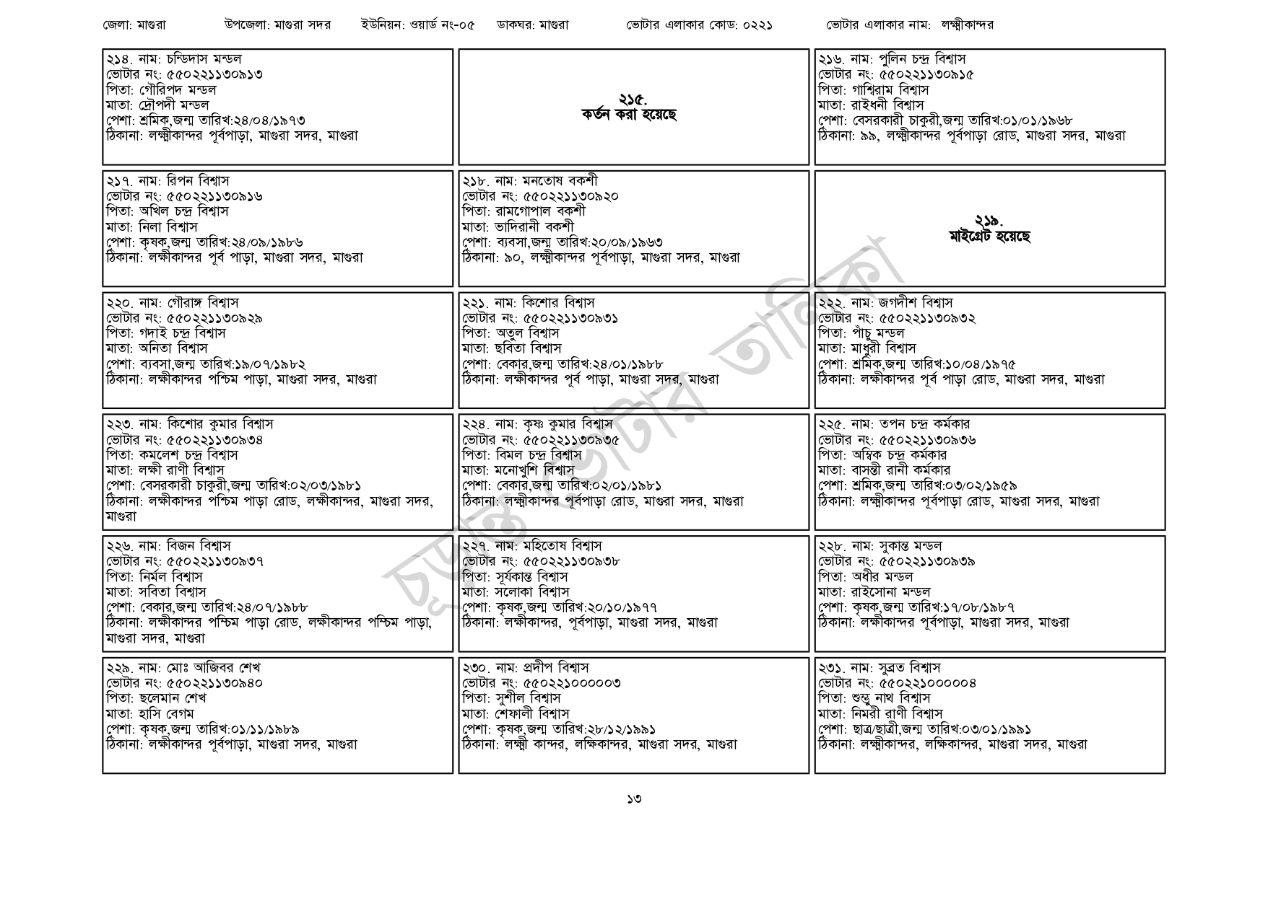
জেলা: মাগুরা
উপজেলা: মাগুরা সদর
ইউনিয়ন: ওয়ার্ড নং-০৫
ডাকঘর: মাগুরা
ভোটার এলাকার কোড: ০২২১
| ২১৪. নাম: চন্ডিদাস মন্ডল
ভোটার নং: ৫৫0221130913
পিতা: গৌরিপদ মন্ডল
মাতা: দ্রৌপদী মন্ডল
পেশা: শ্রমিক,জন্ম তারিখ:২৪/০৪/১৯৭৩
ঠিকানা: লক্ষ্মীকান্দর পূর্বপাড়া, মাগুরা সদর, মাগুরা
| ২১৭. নাম: রিপন বিশ্বাস
ভোটার নং: ৫৫০ 221130916 পিতা: অখিল চন্দ্র বিশ্বাস
মাতা: নিলা বিশ্বাস
পেশা: কৃষক,জন্ম তারিখ: ২৪/০৯/১৯৮৬
ঠিকানা: লক্ষীকান্দর পূর্ব পাড়া, মাগুরা সদর, মাগুরা
| ২২০. নাম: গৌরাঙ্গ বিশ্বাস
[ভোটার নং: ৫৫০ 221130৯২৯ পিতা: গদাই চন্দ্র বিশ্বাস
মাতা: অনিতা বিশ্বাস
পেশা: ব্যবসা,জন্ম তারিখ: ১৯/০৭/১৯৮২
ঠিকানা: লক্ষীকান্দর পশ্চিম পাড়া, মাগুরা সদর, মাগুরা
| ২২৩. নাম: কিশোর কুমার বিশ্বাস
ভোটার নং: ৫৫০ 221130934 পিতা: কমলেশ চন্দ্ৰ বিশ্বাস
মাতা: লক্ষী রাণী বিশ্বাস
পেশা: বেসরকারী চাকুরী,জন্ম তারিখ:০২/০৩/১৯৮১
ঠিকানা: লক্ষীকান্দর পশ্চিম পাড়া রোড, লক্ষীকান্দর, মাগুরা সদর,
মাগুরা
| ২২৬. নাম: বিজন বিশ্বাস
ভোটার নং: ৫৫০221130937
পিতা: নির্মল বিশ্বাস
মাতা: সবিতা বিশ্বাস
পেশা: বেকার,জন্ম তারিখ: ২৪/০৭/১৯৮৮
ঠিকানা: লক্ষীকান্দর পশ্চিম পাড়া রোড, লক্ষীকান্দর পশ্চিম পাড়া,
মাগুরা সদর, মাগুরা
| ২২৯. নাম: মোঃ আজিবর শেখ
[ভোটার নং: ৫৫0221130940
পিতা: ছলেমান শেখ
মাতা: হাসি বেগম
পেশা: কৃষক,জন্ম তারিখ:০১/১১/১৯৮৯
ঠিকানা: লক্ষীকান্দর পূর্বপাড়া, মাগুরা সদর, মাগুরা
২১৫. কর্তন করা হয়েছে
|২১৮. নাম: মনতোষ বকশী
[ভোটার নং: ৫৫০221130920
পিতা: রামগোপাল বকশী মাতা: ভাদিরানী বকশী
পেশা: ব্যবসা,জন্ম তারিখ:২০/০৯/১৯৬৩
ঠিকানা: ৯০, লক্ষ্মীকান্দর পূর্বপাড়া, মাগুরা সদর, মাগুরা
| ২২১. নাম: কিশোর বিশ্বাস
[ভোটার নং: ৫৫০221130931 পিতা: অতুল বিশ্বাস
মাতা: ছবিতা বিশ্বাস
পেশা: বেকার,জন্ম তারিখ: ২৪/০১/১৯৮৮
ঠিকানা: লক্ষীকান্দর পূর্ব পাড়া, মাগুরা সদর, মাগুরা
| ২২৪. নাম: কৃষ্ণ কুমার বিশ্বাস
ভোটার নং: ৫৫০221130935 পিতা: বিমল চন্দ্র বিশ্বাস মাতা: মনোখুশি বিশ্বাস
পেশা: বেকার,জন্ম তারিখ: ০২/০১/১৯৮১
ঠিকানা: লক্ষ্মীকান্দর পূর্বপাড়া রোড, মাগুরা সদর, মাগুরা
২২৭. নাম: মহিতোষ বিশ্বাস
ভোটার নং: ৫৫0221130938 পিতা: সূর্যকান্ত বিশ্বাস
মাতা: সলোকা বিশ্বাস
পেশা: কৃষক,জন্ম তারিখ:২০/১০/১৯৭৭
ঠিকানা: লক্ষীকান্দর, পূর্বপাড়া, মাগুরা সদর, মাগুরা
| ২৩০. নাম: প্রদীপ বিশ্বাস
ভোটার নং: ৫৫০২২১০০০০০৩ পিতা: সুশীল বিশ্বাস
মাতা: শেফালী বিশ্বাস
পেশা: কৃষক,জন্ম তারিখ:২৮/১২/১৯৯১
ঠিকানা: লক্ষ্মী কান্দর, লক্ষিকান্দর, মাগুরা সদর, মাগুরা
ভোটার এলাকার নাম: লক্ষ্মীকান্দর
| ২১৬. নাম: পুলিন চন্দ্ৰ বিশ্বাস ভোটার নং: ৫৫022113091৫ পিতা: গাশ্বিরাম বিশ্বাস
মাতা: রাইধনী বিশ্বাস
পেশা: বেসরকারী চাকুরী,জন্ম তারিখ:০১/০১/১৯৬৮
ঠিকানা: ৯৯, লক্ষ্মীকান্দর পূর্বপাড়া রোড, মাগুরা সদর, মাগুরা
| ২২২. নাম: জগদীশ বিশ্বাস
২১৯.
মাইগ্রেট হয়েছে
[ভোটার নং: ৫৫0221130932 পিতা: পাঁচু মন্ডল
মাতা: মাধুরী বিশ্বাস
পেশা: শ্রমিক,জন্ম তারিখ: ১০/০৪/১৯৭৫
ঠিকানা: লক্ষীকান্দর পূর্ব পাড়া রোড, মাগুরা সদর, মাগুরা
| ২২৫. নাম: তপন চন্দ্র কর্মকার
ভোটার নং: ৫৫০221130936 পিতা: অম্বিক চন্দ্র কর্মকার
মাতা: বাসন্তী রানী কর্মকার
পেশা: শ্রমিক,জন্ম তারিখ:০৩/০২/১৯৫৯
ঠিকানা: লক্ষ্মীকান্দর পূর্বপাড়া রোড, মাগুরা সদর, মাগুরা
| ২২৮. নাম: সুকান্ত মন্ডল
ভোটার নং: ৫৫০221130৯৩৯
পিতা: অধীর মন্ডল
মাতা: রাইসোনা মন্ডল
পেশা: কৃষক,জন্ম তারিখ:১৭/০৮/১৯৮৭
ঠিকানা: লক্ষীকান্দর পূর্বপাড়া, মাগুরা সদর, মাগুরা
| ২৩১. নাম: সুব্রত বিশ্বাস
ভোটার নং: ৫৫০221000004
পিতা: শুম্ভু নাথ বিশ্বাস
মাতা: নিমরী রাণী বিশ্বাস
পেশা: ছাত্র/ছাত্রী,জন্ম তারিখ: ০৩/০১/১৯৯১
ঠিকানা: লক্ষ্মীকান্দর, লক্ষিকান্দর, মাগুরা সদর, মাগুরা
১৩

